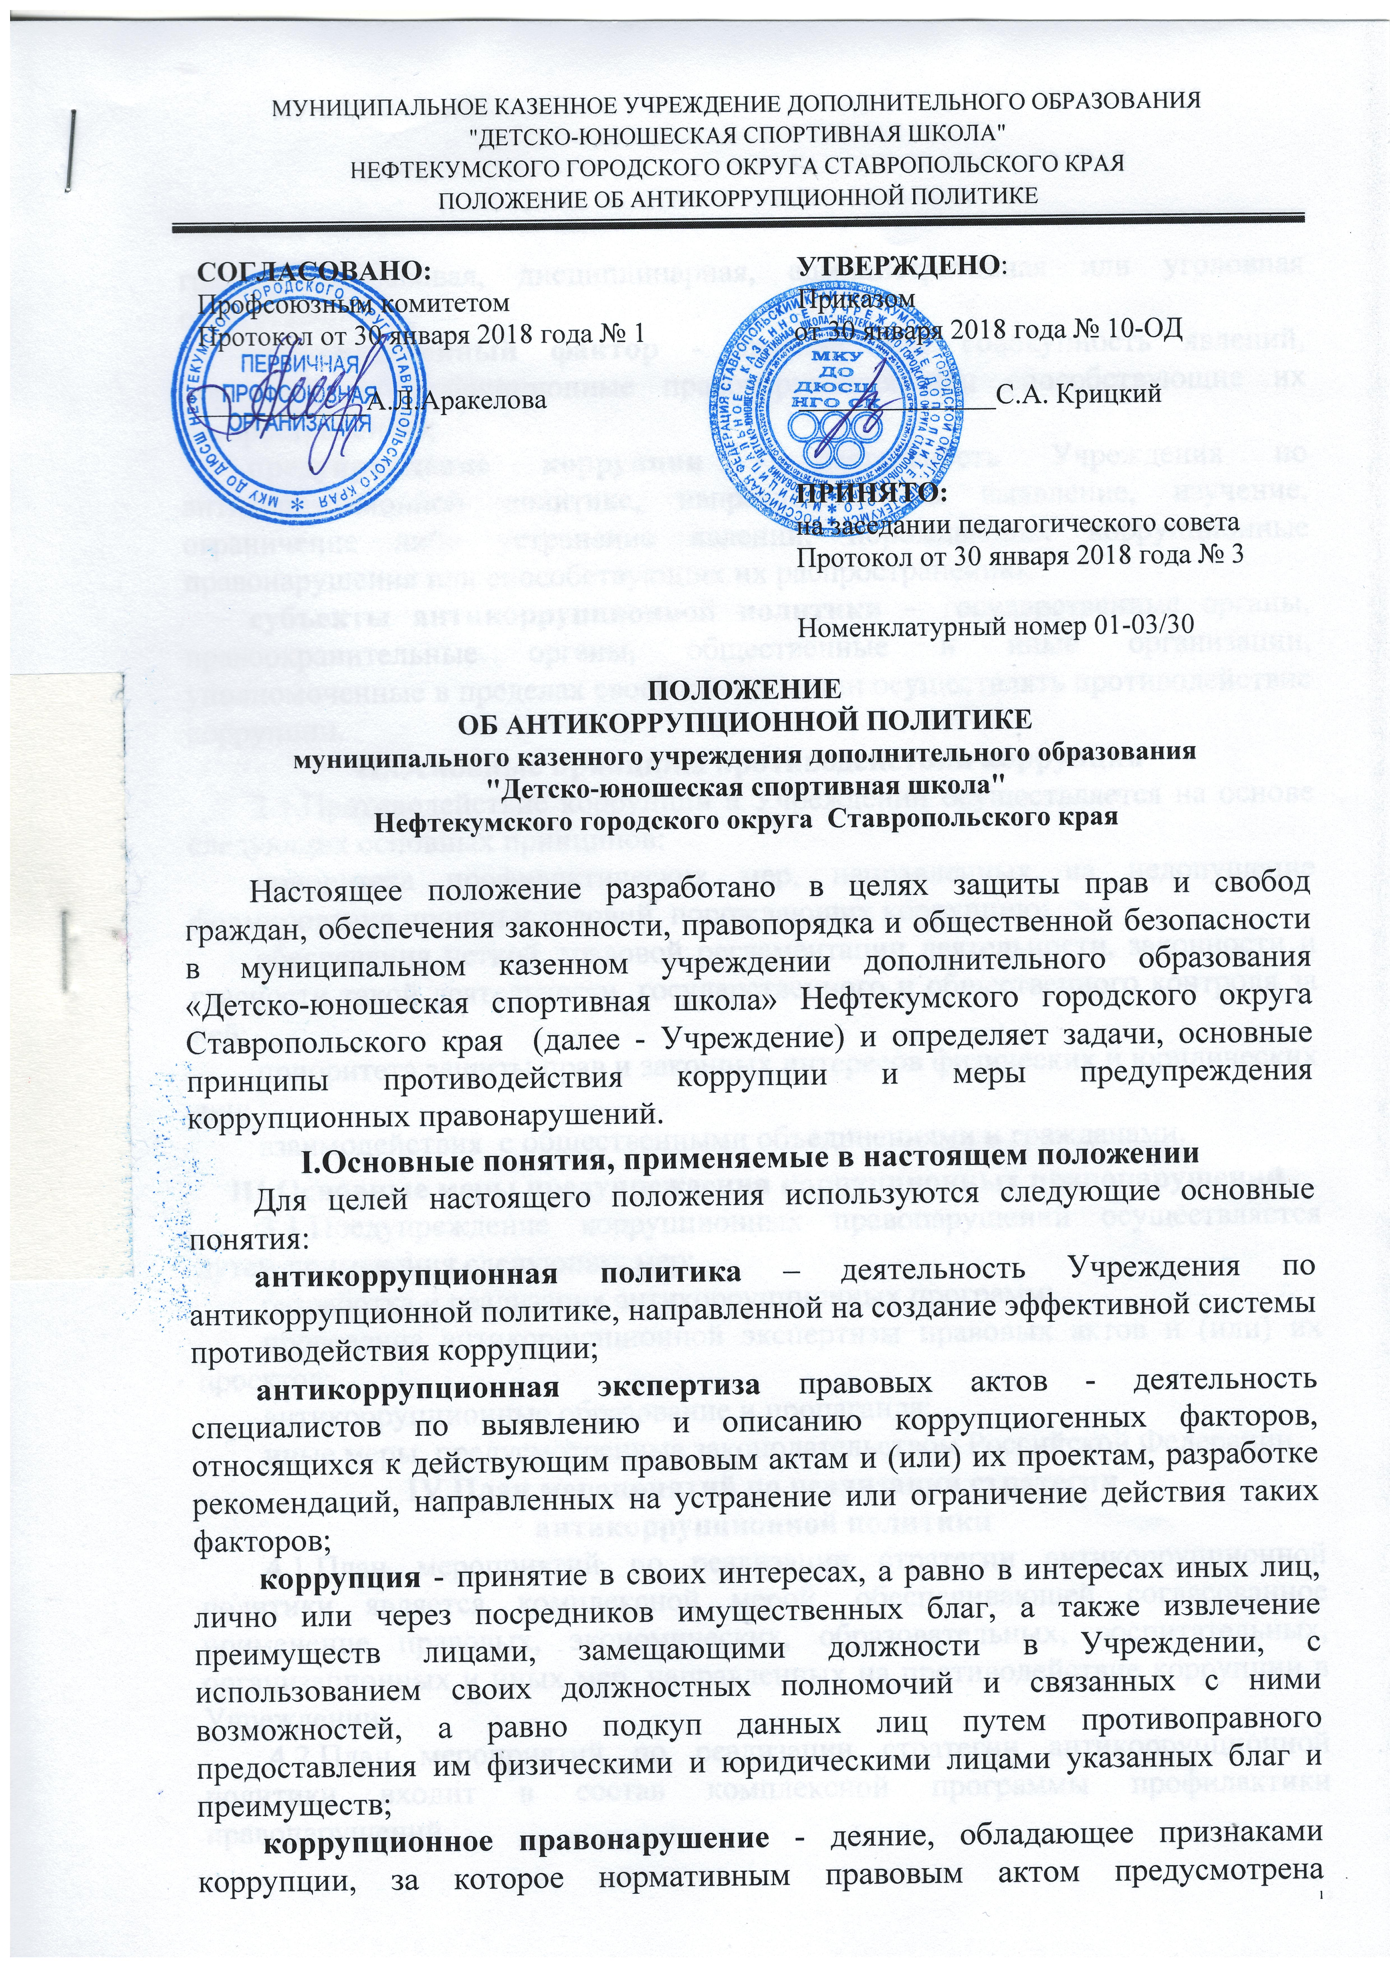гражданско-правовая, дисциплинарная, административная или уголовная ответственность;
коррупциогенный фактор - явление или совокупность явлений, порождающих коррупционные правонарушения или способствующие их распространению;
предупреждение коррупции - деятельность Учреждения по антикоррупционной политике, направленной на выявление, изучение, ограничение либо устранение явлений, порождающих коррупционные правонарушения или способствующих их распространению;
субъекты антикоррупционной политики – государственные органы, правоохранительные органы, общественные и иные организации, уполномоченные в пределах своей компетенции осуществлять противодействие коррупции.
II.Основные принципы противодействия коррупции
2.1.Противодействие коррупции в Учреждении осуществляется на основе следующих основных принципов:
приоритета профилактических мер, направленных на недопущение формирования причин и условий, порождающих коррупцию;
обеспечения четкой правовой регламентации деятельности, законности и гласности такой деятельности, государственного и общественного контроля за ней;
приоритета защиты прав и законных интересов физических и юридических лиц;
взаимодействия с общественными объединениями и гражданами.
III.Основные меры предупреждения коррупционных правонарушений
3.1.Предупреждение коррупционных правонарушений осуществляется путем применения следующих мер:
разработка и реализация антикоррупционных программ;
проведение антикоррупционной экспертизы правовых актов и (или) их проектов;
антикоррупционные образование и пропаганда;
иные меры, предусмотренные законодательством Российской Федерации.
IV.План мероприятий по реализации стратегии
антикоррупционной политики
4.1.План мероприятий по реализации стратегии антикоррупционной политики является комплексной мерой, обеспечивающей согласованное применение правовых, экономических, образовательных, воспитательных, организационных и иных мер, направленных на противодействие коррупции в Учреждении.
4.2.План мероприятий по реализации стратегии антикоррупционной политики входит в состав комплексной программы профилактики правонарушений.
4.3.Разработка и принятие плана мероприятий по реализации стратегии антикоррупционной политики осуществляется в порядке, установленном законодательством.
V.Антикоррупционная экспертиза правовых актов и (или) их проектов
5.1.Антикоррупционная экспертиза правовых актов и (или) их проектов проводится с целью выявления и устранения несовершенства правовых норм, которые повышают вероятность коррупционных действий.
5.2.Решение о проведении антикоррупционной экспертизы правовых актов и (или) их проектов принимается руководителем Учреждения при наличии достаточных оснований предполагать о присутствии в правовых актах или их проектах коррупциогенных факторов.
5.3.Граждане (ученики, родители, работники школы) вправе обратиться к директору Учреждения с обращением о проведении антикоррупционной экспертизы действующих правовых актов.
VI.Антикоррупционные образование и пропаганда
6.1.Для решения задач по формированию антикоррупционного мировоззрения, повышения уровня правосознания и правовой культуры, в Учреждении в установленном порядке организуется изучение правовых и морально-этических аспектов деятельности.
VII.Внедрение антикоррупционных механизмов
7.1.Проведение совещания с работниками школы по вопросам антикоррупционной политики в образовании.
7.2.Участие в комплексных проверках Учреждения по порядку привлечения внебюджетных средств и их целевому использованию.
7.3.Усиление контроля за ведением документов в Учреждении.
7.4.Анализ о состоянии работы и мерах по предупреждению коррупционных правонарушений в Учреждении. Подведение итогов анонимного анкетирования родителей (законных представителей) обучающихся на предмет выявления фактов коррупционных правонарушений и обобщение вопроса на заседании педагогического совета учреждения.
7.5.Анализ заявлений, обращений граждан на предмет наличия в них информации о фактах коррупции в Учреждении. Принятие по результатам проверок организационных мер, направленных на предупреждение подобных фактов.

